Министерство образования и науки РФ

Севастопольский государственный университет

Кафедра информатики и управления в технических системах

ОТЧЕТ

по лабораторной работе №1

ДВУХПОЛЮСНИКИ В РЕЖИМЕ ПОСТОЯННОГО ТОКА

по дисциплине «Теория электрических цепей»

Выполнил:

Студент группы ИВТ/б 22-о

Черняев Н.Г.

Проверил:

Захаров В.В.

г. Севастополь 2018

**Цель работы:**

Формирование навыков практической работы с простейшими электрическими цепями и их моделями, усвоение понятия нагрузочной характеристики источника тока. В данной работе изучаются:

* режимы работы активного двухполюсника;
* схемы замещения двухполюсника;
* внешние нагрузочные характеристики двухполюсника.

**Ход работы:**

Схемы замещения АД и основные формулы для расчета внешних характеристик:

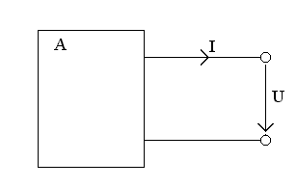

а)

б)

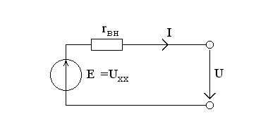

rн

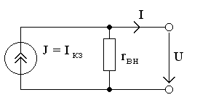

в)

Рисунок 1 – Активный двухполюсник

а) условное обозначение АД; б) последовательная схема замещения АД;

в) параллельная схема замещения АД

Для последовательной схемы: U = E - rвнI

Для параллельной схемы: U = Jrвн - rвнI.

Мощность, выделяемая на нагрузке Рн, определяется из выражения

Pн = UI = EI- rвнI2 или Pн = UI = JrвнI - rвнI2 и имеет максимум при I0 = Iкз/2. Этот максимум определяется из условия:Рmax = UххIкз/4и достигается при сопротивлении нагрузки rн, равном внутреннему сопротивлению АД: rн = rвн.

На рисунках 2б и 2в приведены графики мощности, выделяемой в нагрузке (кривые 1).

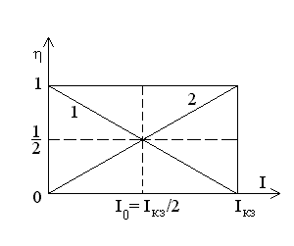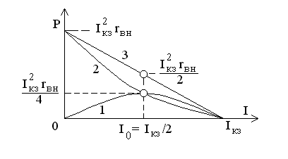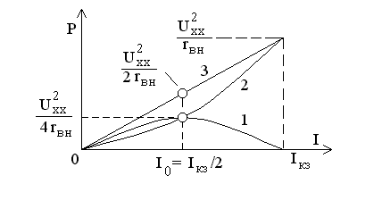На рисунке 2б для последовательной схемы замещения АД представлены графики зависимости мощности Рвн, выделяемой на внутреннем сопротивлении АД (кривая 2): Рвн = rвнI2 и мощности РЕ, генерируемой источником э.д.с. Евн (линия 3): РЕ = ЕI.

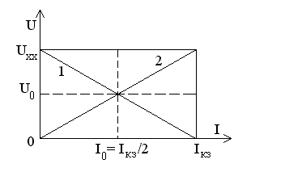Рисунок 2 – Внешние характеристики АД

а) зависимость напряжения от тока;

б) зависимость мощности от тока в последовательной схеме;

в) зависимость мощности от тока в параллельной схеме;

г) зависимость коэффициента полезного действия от тока

На рисунке 2в показаны аналогичные графики для параллельной схемы замещения АД.

Кривая 2 соответствует мощности Рвн, выделяемой на внутреннем сопротивлении:

Рвн = U2/rвн = (J - I)2rвн . (5)

Линия 3 соответствует мощности PI, генерируемой источником тока:

PI = UJ = (J – I)rвнJ (6)

На рисунке 2г приведены графики коэффициентов полезного действия АД для последовательной схемы (кривая 1):

η = Рн /PE = 1 – I/Iкз (7)

и для параллельной схемы (кривая 2):

η = Рн /PI = I/Iкз . (8)

Из графиков следует, что КПД источников при условии выделения максимальной мощности в нагрузке составляет 0,5.

Схема эксперимента:

1 Ohm

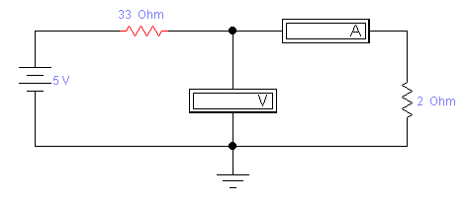

100 Ohm

12 V

Рисунок 3 – Схема эксперимента по определению параметров АД

Таблица 1. Экспериментальные данные

|  |  |  |  |
| --- | --- | --- | --- |
| RН(Ом) | IН(мА) | U(В) | PH(Вт) |
| 100 | 118 | 11,88 | 1,46 |
| 90 | 131 | 11,87 | 1,55 |
| 80 | 148 | 11,85 | 1,75 |
| 70 | 169 | 11,83 | 2 |
| 60 | 196 | 11,8 | 2,31 |
| 50 | 235 | 11,76 | 2,75 |
| 40 | 292 | 11,71 | 3,41 |
| 30 | 387 | 11,61 | 4,49 |
| 20 | 571 | 11,43 | 6,53 |
| 10 | 1100 | 10,51 | 11,56 |
| 0 | 12000 | 12 | 144 |

E=12 (В) R=1(Ом)

**Вывод:**

В данной лабораторной работе были получены практические навыки работы с простейшими электрическими цепями и их моделями, усвоение понятия нагрузочной характеристики тока, а также были изучены: режимы работы активного двухполюсника, схемы замещения двухполюсника, внешние нагрузочные характеристики двухполюсника.